- 单色图片取模
- 打开取模软件
- 模式选择图形模式
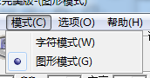
- 点击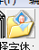此图标 打开单色图片
- 点击选项，进行设置
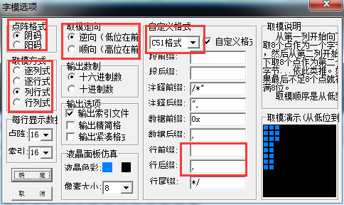
5.生成字模
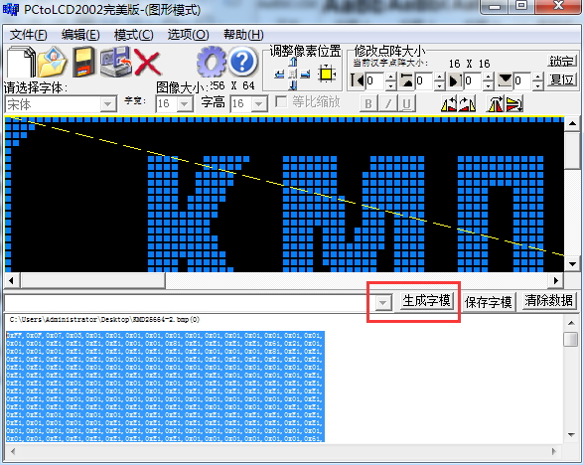

- 灰度图片取模
- 打开取模软件
- 点击打开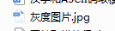，按照2进行设置 最后点击保存
